Épica 6– LEGACY
Proyecto / Requerimiento | 008 – Módulo de Entornos y Relaciones Operativas
Product Owner | Abigail Villaverde
Líder Técnico | Arturo Romero
Nombre Épica 8 | Módulo de prefacturas.

Nombre Épica 8 | 008 – Módulo de Entornos y Relaciones Operativas
Como | Usuario administrador autorizado.
Necesito | Configurar de manera simple, masiva y controlada las relaciones permitidas entre Clientes y Razones Sociales, considerando el tipo de entidad y su clasificación o nivel.
Para | Definir previamente cómo pueden operar las entidades dentro de LEGACY y lograr que Tickets, Prefacturas y los procesos posteriores utilicen únicamente relaciones previamente autorizadas.

1. Objetivo del módulo
El Módulo de Entornos será el punto central para definir cómo pueden relacionarse los Clientes y las Razones Sociales dentro de la estructura operativa de LEGACY.
Su función será responder:
¿Quién puede operar con quién?
El módulo no deberá administrar reglas fiscales, cálculos de transaccionalidad ni validaciones de timbrado. Su responsabilidad será:
- Identificar el tipo de entidad.
- Identificar su clasificación o nivel.
- Consultar qué combinaciones son válidas.
- Permitir configurar relaciones concretas entre entidades.
- Permitir crear relaciones de forma individual o masiva.
- Activar o desactivar relaciones.
- Mantener trazabilidad.
- Proporcionar dichas relaciones a otros módulos.
La prioridad funcional será que la configuración pueda realizarse rápida, visual y masivamente, evitando procesos innecesariamente complejos.

2. Principio de funcionamiento
El módulo deberá operar bajo la siguiente lógica:
- Matriz Maestra: define qué tipos de relaciones están permitidos.
- Entornos: define qué entidades concretas están relacionadas.
Por lo tanto:
- La Matriz Maestra define la posibilidad estructural.
- El Entorno define la relación operativa específica.
Ejemplo
La Matriz Maestra establece:
Que las empresas de 2do Nivel → pueden relacionarse con las de 3er Nivel = Permitido
Posteriormente, dentro de Entornos si se requiere se pueden configurar relaciones específicas:
- Empresa ABC — 2do Nivel → Empresa XYZ — 3er Nivel
- Empresa ABC — 2do Nivel → Empresa DEF — 3er Nivel
La existencia de una combinación válida en la Matriz Maestra no deberá crear automáticamente relaciones entre todas las empresas de esos niveles, sino que mas bien define un universo limitado de lo que se puede realizar.

2.1 Fuente de información
Entornos no deberá volver a capturar información existente en otros catálogos.

2.2 Clientes
Deberá consumir como mínimo:
- Nombre del Cliente.
- RFC.
- Estatus.
- Clasificación:
  - Alpha.
  - Beta.
  - Gama.

2.3 Razones Sociales
Deberá consumir como mínimo:
- Nombre.
- RFC.
- Estatus.
- Nivel:
  - 1er Nivel.
  - 2do Nivel.
  - 3er Nivel.
  - 4to Nivel.
  - IAS.
  - PPP.
  - SAPI.
La clasificación o nivel deberá administrarse desde el catálogo correspondiente.

3. Matriz Maestra de Relaciones Permitidas

3.1 Objetivo
El Módulo de Entornos deberá operar con base en una Matriz Maestra de Relaciones Permitidas.
Esta matriz será la configuración base que determine: Qué combinación de tipo de entidad + clasificación de origen puede relacionarse con qué tipo de entidad + clasificación de destino. La matriz deberá consultarse automáticamente al crear o modificar un Entorno.

3.2 Matriz Maestra inicial
La configuración inicial será:
Tipo origen | Clasificación origen | Tipo destino | Clasificación destino
Cliente | Alpha / Beta / Gama | Razón Social | 1er Nivel
Cliente | Alpha / Beta / Gama | Razón Social | 2do Nivel
Cliente | Alpha / Beta / Gama | Razón Social | 3er Nivel
Razón Social | 1er Nivel | Razón Social | 2do Nivel
Razón Social | 2do Nivel | Razón Social | 3er Nivel
Razón Social | 3er Nivel | Razón Social | 4to Nivel
Razón Social | 3er Nivel | Razón Social | IAS
Razón Social | 3er Nivel | Razón Social | PPP
Razón Social | 3er Nivel | Razón Social | SAPI
Razón Social | 4to Nivel | Razón Social | IAS
Razón Social | 4to Nivel | Razón Social | PPP
Razón Social | 4to Nivel | Razón Social | SAPI
Razón Social | 4to Nivel | Cliente | Alpha / Beta / Gama
Razón Social | IAS | Cliente | Alpha / Beta / Gama
Razón Social | PPP | Cliente | Alpha / Beta / Gama
Razón Social | SAPI | Cliente | Alpha / Beta / Gama

Las combinaciones que no existan en esta matriz no deberán mostrarse como opciones disponibles al crear un Entorno.

3.3 Administración de la Matriz Maestra
La Matriz Maestra deberá estar disponible únicamente para perfiles con permisos administrativos.
Deberá permitir:
- Consultar combinaciones.
- Crear una nueva combinación.
- Activar una combinación.
- Desactivar una combinación.
- Consultar trazabilidad.
No deberá utilizarse como pantalla de operación cotidiana.

Ejemplo
Actualmente:
- 2do Nivel → IAS = No existe.
Si en el futuro se autoriza esta relación, un administrador podrá agregar:
- Razón Social — 2do Nivel → Razón Social — IAS.
A partir de ese momento, el Módulo de Entornos podrá mostrar IAS como destino válido para razones sociales de 2do Nivel.
No deberá ser necesario modificar Tickets o Prefacturas.

3.4 Regla de separación
La administración de la Matriz Maestra y la administración de Entornos deberán mantenerse separadas.
- Matriz Maestra define qué clases de entidades pueden relacionarse.
- Entornos define qué entidades concretas están relacionadas.
Matriz:
- Alpha → 2do Nivel
Entorno:
- Cliente Alpha A → RS Operadora X
- Cliente Alpha A → RS Operadora Y

3.5 Principio de simplicidad
La creación de Entornos deberá funcionar bajo una lógica sencilla:
- Seleccionar origen por etiqueta
↓
- Seleccionar entidades
↓
- LEGACY consulta la Matriz Maestra
↓
- Mostrar únicamente etiquetas destino válidas
↓
- Seleccionar destino
↓
- Previsualizar
↓
- Guardar
El usuario no deberá construir manualmente reglas complejas.

3.6 Etiquetas de selección
Para facilitar la creación masiva, las entidades deberán agruparse mediante etiquetas.
Clientes
- Alpha
- Beta
- Gama
Razones Sociales
- 1er Nivel
- 2do Nivel
- 3er Nivel
- 4to Nivel
- IAS
- PPP
- SAPI
Estas etiquetas funcionan únicamente como mecanismo de selección. No representan por sí mismas una relación.

4. Pantalla principal
La pantalla inicial deberá mostrar:
- Total de relaciones.
- Relaciones activas.
- Relaciones inactivas.
- Clientes relacionados.
- Razones Sociales relacionadas.
- Buscador.
- Filtros.
- Tabla principal.
- Botón Crear Entorno.
La pantalla deberá mantenerse simple y enfocada en administración.

4.1 Buscador y filtros
Deberá permitir filtrar por:
- Nombre.
- RFC.
- Tipo de entidad.
- Clasificación / Nivel.
- Tipo de relación.
- Estatus.
- Entidad origen.
- Entidad destino.
Ejemplo
Filtro:
- Origen: 2do Nivel
- Destino: 3er Nivel
- Estatus: Activo
Resultado:
Únicamente relaciones activas entre razones sociales de 2do y 3er Nivel.

4.2 Tabla principal
La tabla deberá mostrar como mínimo:
Campo | Descripción
Origen | Entidad o conjunto relacionado
Clasificación origen | Alpha, Beta, Gama o Nivel
Destino | Entidad relacionada
Clasificación destino | Nivel o clasificación
Tipo de relación | Cliente → RS / RS → RS / RS → Cliente
Relaciones generadas | Número de relaciones individuales
Estatus | Activo / Inactivo
Fecha de creación | Fecha del registro
Acciones | Ver, editar, activar o desactivar

4.3 Crear Entorno
Al seleccionar:
+ Crear Entorno
se abrirá un flujo en máximo tres pasos.

4.4 Seleccionar origen
El usuario deberá seleccionar:
Tipo
- Cliente.
- Razón Social.
Después LEGACY mostrará las etiquetas correspondientes.

Ejemplo
Tipo: Cliente
Etiquetas: Alpha / Beta / Gama
El usuario selecciona: Alpha
LEGACY carga automáticamente todos los Clientes Alpha activos.
Ejemplo:
- Cliente A.
- Cliente B.
- Cliente C.
- Cliente D.

4.5 Selección masiva de origen
Al seleccionar una etiqueta, LEGACY deberá permitir:
Seleccionar todos
o excluir entidades específicas.
Ejemplo
Etiqueta:
Alpha
Resultado:
- ☑ Cliente A
- ☑ Cliente B
- ☑ Cliente C
- Cliente D

4.6 Determinar destinos posibles
Una vez seleccionado el origen, LEGACY deberá consultar automáticamente la Matriz Maestra de Relaciones Permitidas.
Ejemplo Origen:
Razón Social — 2do Nivel
Matriz:
2do Nivel → 3er Nivel
Por lo tanto, cuando se seleccione una empresa de segundo nivel, LEGACY únicamente mostrará:
Las empresas de “3er Nivel” y no deberá mostrar aquellas relaciones que no estén permitidas

4.7 Selección de destino
El usuario seleccionará una etiqueta destino válida.
Ejemplo Origen:
Cliente Alpha
Destinos permitidos:
- 1er Nivel.
- 2do Nivel.
- 3er Nivel.
Selecciona:
2do Nivel.
LEGACY carga automáticamente las Razones Sociales activas de 2do Nivel para que el usuario las pueda vincular.

4.8. Selección masiva de destino
El usuario podrá seleccionar:
- Todas las entidades.
- Algunas entidades.
Ejemplo
2do Nivel:
- ☑ RS A
- ☑ RS B
- ☑ RS C
- ☐ RS D
Resultado: 3 Razones Sociales seleccionadas.

4.9 Generación automática de relaciones
LEGACY deberá calcular automáticamente todas las combinaciones entre los elementos seleccionados.
Ejemplo
- Origen: 3 Clientes Alpha.
- Destino: 4 RS de 2do Nivel.
- Resultado: 3 × 4 = 12 relaciones.
No deberá ser necesario crear las 12 relaciones una por una.

4.10 Tipos de creación permitidos
El sistema deberá admitir:
- Grupo → Grupo
Ejemplo: Alpha → 1er Nivel
- Grupo → entidades específicas
Ejemplo: Alpha → RS A, RS B y RS C
- Entidades específicas → Grupo
Ejemplo: RS A y RS B — 3er Nivel → SAPI
Entidad → Entidad
Ejemplo: RS ABC — 3er Nivel → RS XYZ — SAPI

4.11 Vista previa
Antes de guardar deberá mostrarse:
- Clasificación origen.
- Entidades origen seleccionadas.
- Clasificación destino.
- Entidades destino seleccionadas.
- Número total de relaciones.
- Relaciones nuevas.
- Relaciones existentes.
- Errores, si existen.
Ejemplo
Origen - Alpha: 3 Clientes
Destino - 2do Nivel: 4 Razones Sociales
Resultado
- 12 combinaciones.
- 10 nuevas.
- 2 existentes.
- 0 errores.
Botones: Regresar / Guardar

4.12 Nombre o identificador automático
Para simplificar la operación, LEGACY deberá generar automáticamente un identificador de la configuración.
Ejemplo: Alpha → 2do Nivel
- Identificador sugerido: ALPHA-2NIVEL-01
Otro: 3er Nivel → SAPI
- Identificador sugerido: 3NIVEL-SAPI-01
El usuario podrá agregar una descripción opcional.

4.13 Prevención de duplicados
Antes de guardar, LEGACY deberá validar si cada relación ya existe.
Ejemplo
Ya existe: Cliente A → RS B
La nueva selección masiva incluye nuevamente esa combinación.
Resultado: La relación se identifica como existente y no se duplica.
Mensaje: “Se crearon 11 relaciones nuevas y se omitió 1 relación existente.”

4.14 Estatus
Cada relación deberá manejar:
- Activo (Disponible para nuevas operaciones)
- Inactivo (No disponible para nuevas operaciones, pero conservado históricamente)

4.15 Edición
Un usuario autorizado podrá:
- Agregar nuevas entidades.
- Retirar entidades.
- Activar relaciones.
- Desactivar relaciones.

Integración con Tickets
Tickets deberá consultar Entornos cuando una operación requiera seleccionar un destino.
Ejemplo
Origen: Cliente Alpha A
Entornos devuelve:
- RS Uno — 1er Nivel.
- RS Dos — 2do Nivel.
- RS Tres — 3er Nivel.
Tickets deberá mostrar únicamente dichas entidades, Entornos no administra Tickets; únicamente proporciona relaciones activas.

Integración con Prefacturas
Prefacturas deberá consultar Entornos para determinar las combinaciones posibles de:
Emisor → Receptor
Ejemplo
Emisor:
Empresa A — 2do Nivel
Entornos devuelve:
- Empresa B — 3er Nivel.
- Empresa C — 3er Nivel.
Prefacturas solo deberá permitir seleccionar esas entidades. Entornos no deberá ejecutar reglas fiscales ni validaciones de timbrado.

6. Roles y Permisos
La administración del módulo deberá depender de permisos.
Acciones:
- Ver.
- Crear.
- Editar.
- Activar.
- Desactivar.
La administración de la Matriz Maestra deberá contar con un permiso específico de mayor nivel y será el permiso más alto de todos.
Ejemplo Operativo:
- Consultar Entornos
- Administrador de Entornos
- Crear y modificar relaciones
- Administrador de estructura
- Modificar Matriz Maestra.

6.1 Trazabilidad
El sistema deberá registrar:
- Usuario.
- Fecha.
- Hora.
- Acción.
- Entidad origen.
- Entidad destino.
- Configuración modificada.

6.2 Mensajes del sistema
- Guardado correcto: “Se crearon 24 relaciones correctamente.”
- Duplicados: “Se identificaron 4 relaciones existentes; no fueron duplicadas.”
- Relación no autorizada por matriz: “La clasificación seleccionada no tiene destinos permitidos configurados.”
- Sin entidades: “No existen entidades activas dentro de la clasificación seleccionada.”
- Matriz inactiva: “La combinación seleccionada ya no se encuentra activa en la Matriz Maestra.”

7. Ejemplo integral 1 — Cliente Alpha → 2do Nivel
Matriz Maestra
Existe: Cliente Alpha → RS 2do Nivel.
Origen: Alpha.
Clientes encontrados:
- Cliente A.
- Cliente B.
- Cliente C.
Destino mostrado:
- 1er Nivel.
- 2do Nivel.
- 3er Nivel.
Selecciona: 2do Nivel.

Razones Sociales:
- RS 01.
- RS 02.
- RS 03.
- RS 04.
Resultado: 3 × 4 = 12 relaciones.

8. Ejemplo integral 2 — 3er Nivel → SAPI
Matriz Maestra
Existe: 3er Nivel → SAPI.
Origen:
- RS A.
- RS B.
- RS C.
Usuario selecciona únicamente:
- RS A.
- RS C.
Destino:
- SAPI Uno.
- SAPI Dos.
Resultado:
2 × 2 = 4 relaciones.

9. Ejemplo integral 3 — intento no permitido
Origen: 1er Nivel.
LEGACY consulta la Matriz Maestra.
Resultado:
- Destino permitido: únicamente 2do Nivel.
El usuario nunca deberá visualizar IAS como opción.
Esto evita tener que mostrar un error después de la selección.

10. Ejemplo integral 4 — nueva relación futura
Actualmente: 2do Nivel → IAS
no está configurado.
Por lo tanto, IAS no aparece como destino.
Posteriormente se autoriza esa estructura.
Un administrador agrega a la Matriz Maestra:
2do Nivel → IAS.
Resultado:
Desde ese momento, al seleccionar una RS de 2do Nivel, LEGACY podrá mostrar IAS como destino válido.
No será necesario modificar Tickets ni Prefacturas.

39. Criterios de aceptación
ID | Criterio | Resultado esperado
ENT-01 | Tipos de entidad | El sistema reconoce Cliente y Razón Social.
ENT-02 | Clasificación de Clientes | Reconoce Alpha, Beta y Gama.
ENT-03 | Clasificación de RS | Reconoce 1er, 2do, 3er, 4to, IAS, PPP y SAPI.
ENT-04 | Matriz Maestra | El sistema cuenta con una configuración de combinaciones permitidas.
ENT-05 | Consulta automática | Entornos consulta la Matriz Maestra al seleccionar un origen.
ENT-06 | Destinos filtrados | Solo se muestran destinos autorizados por la Matriz Maestra.
ENT-07 | Administración de Matriz | Usuarios autorizados pueden crear, activar o desactivar combinaciones.
ENT-08 | Separación | Crear un Entorno no modifica la Matriz Maestra.
ENT-09 | Etiquetas | Las entidades pueden seleccionarse por clasificación.
ENT-10 | Selección masiva | Se pueden seleccionar múltiples entidades simultáneamente.
ENT-11 | Exclusión individual | Se pueden retirar entidades específicas después de seleccionar una etiqueta.
ENT-12 | Creación masiva | El sistema genera automáticamente todas las combinaciones seleccionadas.
ENT-13 | Vista previa | Antes de guardar se muestran relaciones nuevas, existentes y errores.
ENT-14 | Duplicados | El sistema no genera relaciones duplicadas.
ENT-15 | Relación individual | Las relaciones se almacenan a nivel de entidad específica.
ENT-16 | Estatus | Las relaciones pueden estar activas o inactivas.
ENT-17 | Histórico | Las relaciones inactivas permanecen disponibles para consulta histórica.
ENT-18 | Tickets | Tickets puede consultar las relaciones activas.
ENT-19 | Prefacturas | Prefacturas puede consultar las relaciones vigentes.
ENT-20 | Revalidación | Una relación histórica inactiva no puede reutilizarse como relación vigente.
ENT-21 | Roles | Las acciones dependen de permisos.
ENT-22 | Auditoría | Se conservan los cambios realizados.
ENT-23 | Simplicidad | La creación principal deberá completarse en máximo tres pasos.

11. Exclusiones de esta Épica
Para evitar convertir Entornos en un módulo demasiado complejo, quedan fuera:
Transaccionalidad
- Límites por cuenta.
- Capacidad utilizada.
- Capacidad disponible.
- Contadores.
- Liquidez.
- Saturación.
Estos elementos pertenecerán a la Épica de Transaccionalidad.
Reglas de Facturación
- Mismo domicilio.
- Mismo grupo empresarial.
- Actividad económica.
- Autorizaciones por monto.
- Uso CFDI.
- Método y forma de pago.
- Clave SAT.
- Impuestos.
- Retenciones.
- PPD/PUE.
- Timbrado.
Estos elementos pertenecerán a la Épica de Reglas de Facturación.

12. Principio arquitectónico
El Módulo de Entornos deberá funcionar como la fuente única de verdad para las relaciones operativas entre entidades (Razones Sociales y Clientes).
La estructura será:
1.- Catálogos
- Contienen las entidades y sus clasificaciones.
2.- Matriz Maestra
- Determina qué combinaciones estructurales están permitidas.
3.- Entornos
- Determina qué entidades específicas están relacionadas.
4.- Transaccionalidad (no incluido)
- Se encarga de controlar la liquidez entre cuentas
6.- Reglas de Facturación (no incluido)
- Son las reglas con las cuales se define el control de la operación
4.- Tickets / Prefacturas
- Consumen únicamente las relaciones activas.
Los módulos consumidores no deberán mantener matrices propias de relaciones.

13. Resultado esperado
El Módulo de Entornos deberá permitir administrar una estructura empresarial amplia mediante una experiencia sencilla, el usuario únicamente necesitará:
Seleccionar origen
↓
Seleccionar clasificación mediante etiqueta
↓
Seleccionar entidades
↓
LEGACY consulta la Matriz Maestra
↓
Mostrar únicamente destinos válidos
↓
Seleccionar destino
↓
Previsualizar
↓
Guardar
El resultado será una estructura centralizada, escalable y trazable que permitirá a LEGACY conocer previamente: qué Cliente o Razón Social puede operar con qué otra entidad.
La Matriz Maestra garantizará que las relaciones configuradas respeten la estructura autorizada, mientras que el Módulo de Entornos permitirá administrar de manera sencilla las relaciones concretas entre las entidades.

ANEXO I. Imágenes del Sistema

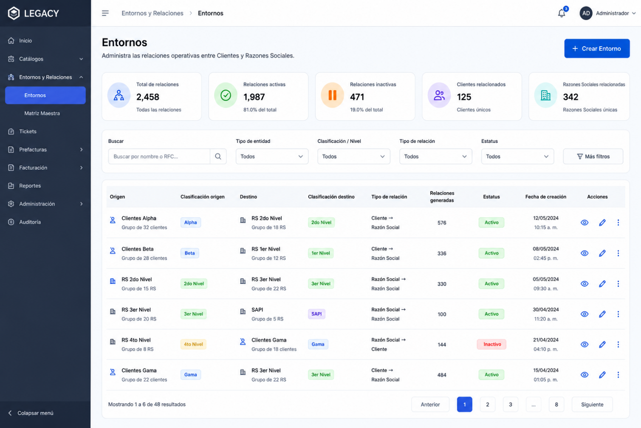
Figura 1. Pantalla principal — Entornos

Descripción:
Vista principal del Módulo de Entornos destinada a la consulta y administración de las relaciones existentes entre Clientes y Razones Sociales. La pantalla concentra el resumen general de relaciones, indicadores de estatus, buscador y filtros para localizar configuraciones específicas, así como el listado de Entornos registrados y sus principales características. Desde esta vista, los usuarios autorizados podrán consultar el detalle de una configuración, editarla, activar o desactivar relaciones y acceder a la opción “Crear Entorno”.

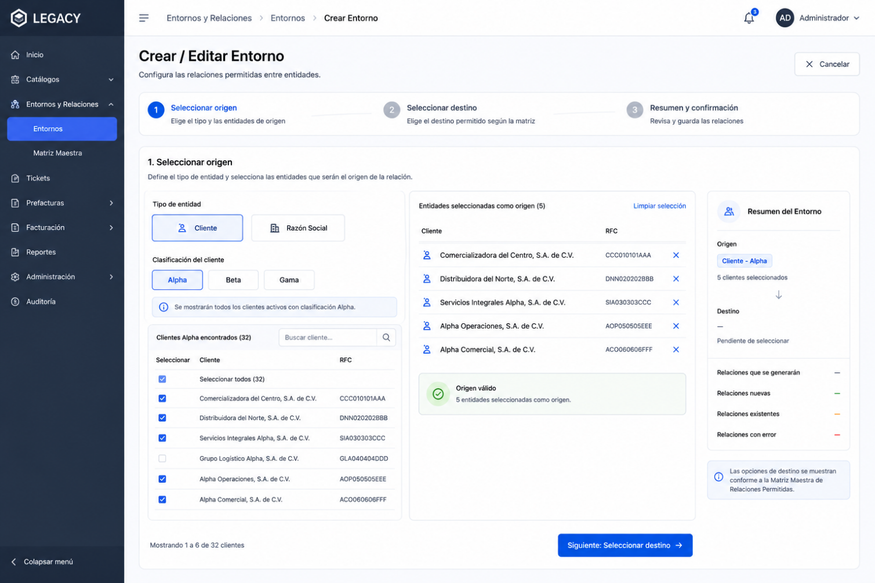
Figura 2. Crear / Editar Entorno — Paso 1: Seleccionar origen

Descripción:
Primer paso del flujo para crear o modificar un Entorno. Permite seleccionar el tipo de entidad de origen —Cliente o Razón Social— y posteriormente utilizar su clasificación como mecanismo de selección masiva. Para Clientes se utilizarán las etiquetas Alpha, Beta y Gama, mientras que para Razones Sociales se utilizarán los niveles y clasificaciones correspondientes. Al seleccionar una etiqueta, LEGACY mostrará las entidades activas asociadas, permitiendo seleccionar todas o excluir casos particulares antes de continuar.

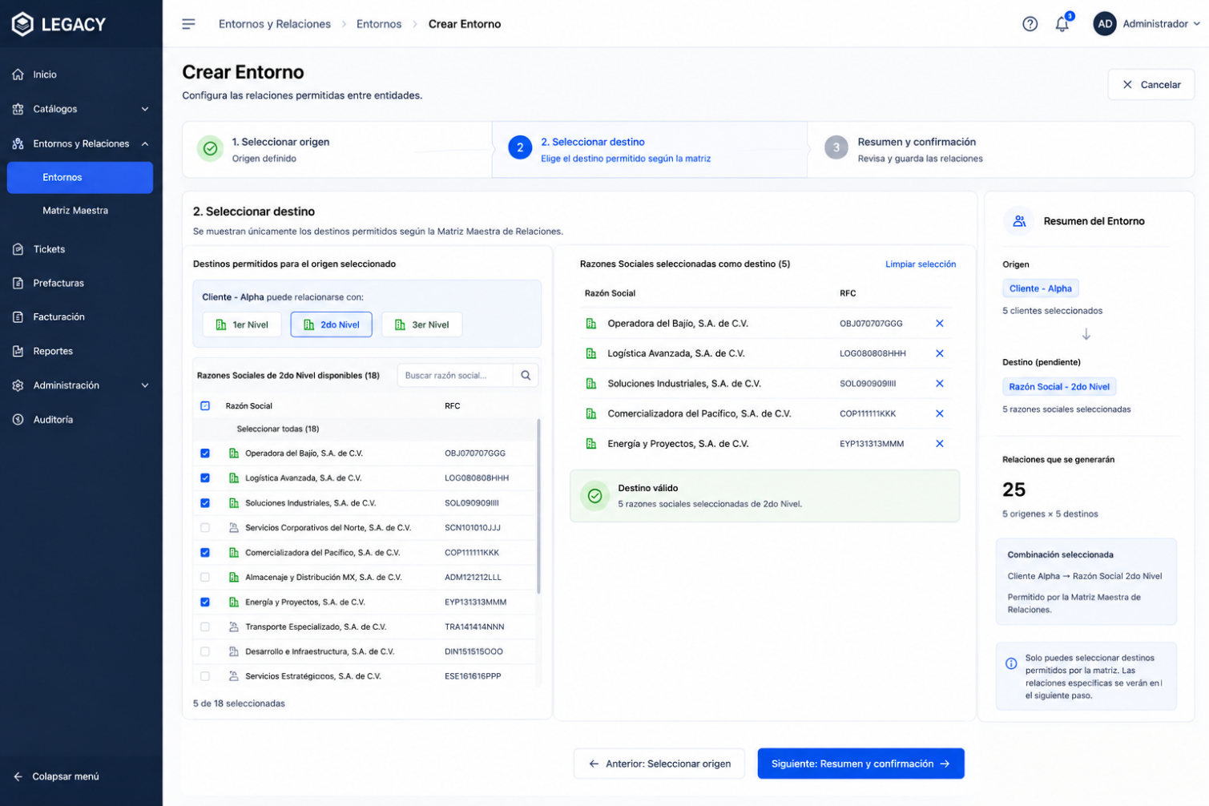
Figura 3. Crear / Editar Entorno — Paso 2: Seleccionar destino

Descripción:
Segundo paso del flujo de creación, destinado a seleccionar las entidades que funcionarán como destino de la relación. Una vez definido el origen, LEGACY deberá consultar automáticamente la Matriz Maestra de Relaciones Permitidas y mostrar únicamente las clasificaciones de destino autorizadas. Al seleccionar una clasificación, se mostrarán las entidades disponibles y podrán seleccionarse de forma masiva o individual.
La pantalla deberá mostrar adicionalmente un resumen del origen seleccionado, destino y número estimado de relaciones que serán generadas.

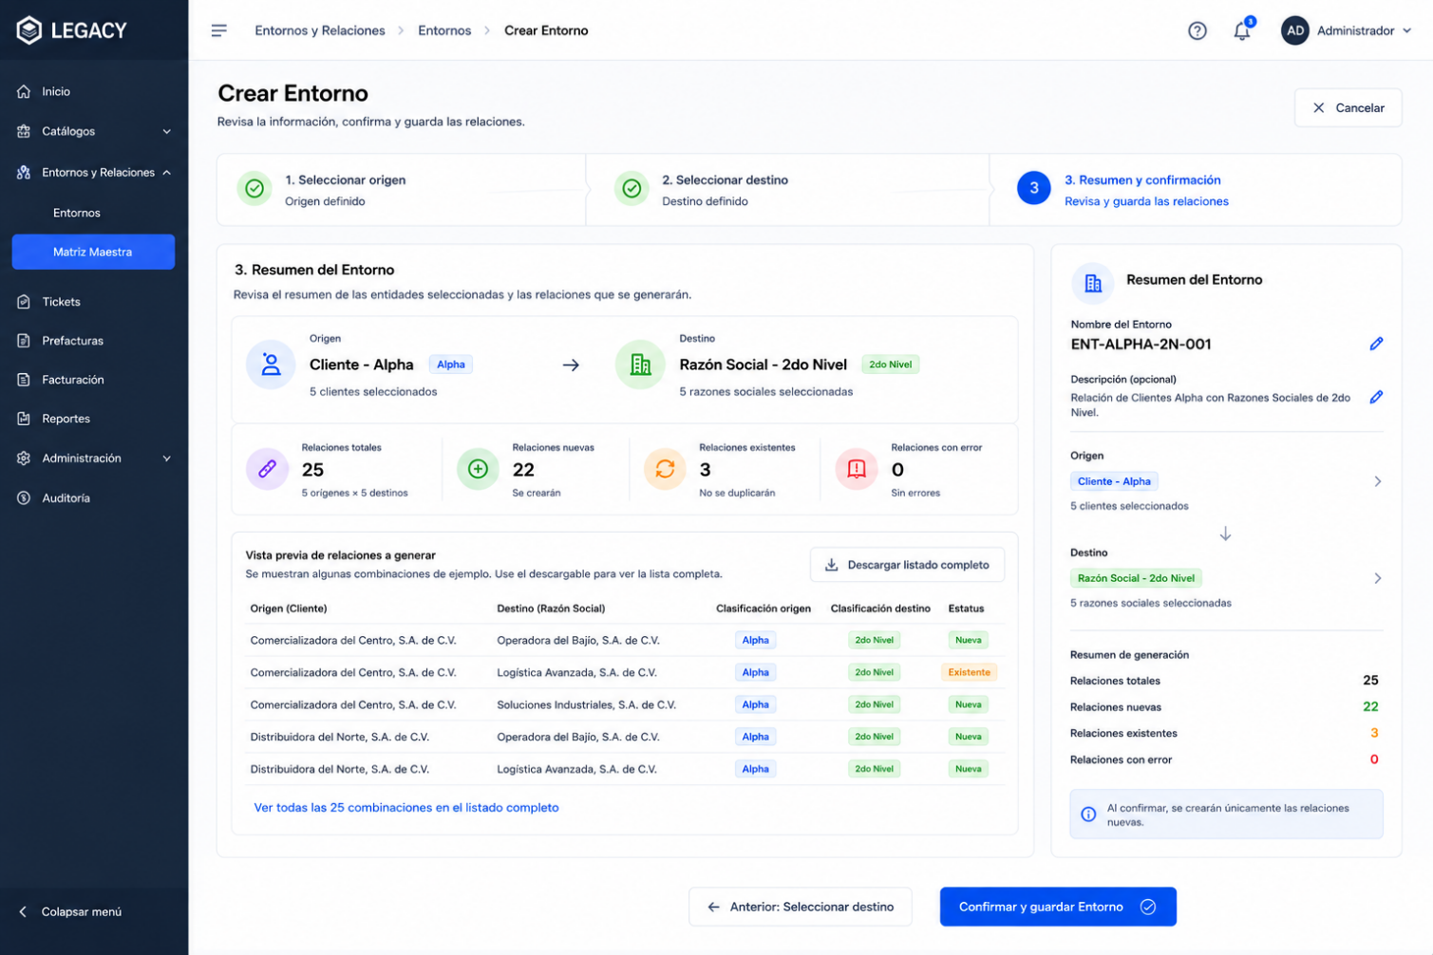
Figura 4. Crear / Editar Entorno — Paso 3: Resumen y confirmación

Descripción:
Último paso del flujo de creación del Entorno. Presenta al usuario una vista consolidada de las entidades de origen y destino seleccionadas y calcula automáticamente las relaciones individuales resultantes antes de realizar el guardado.
La pantalla deberá distinguir entre relaciones totales, nuevas, existentes y con error, evitando generar registros duplicados. El usuario podrá revisar las combinaciones antes de confirmar y guardar el Entorno.
Ejemplo representado: 5 Clientes Alpha relacionados con 5 Razones Sociales de 2do Nivel generan 25 combinaciones, de las cuales el sistema identifica cuáles son nuevas y cuáles ya existen.

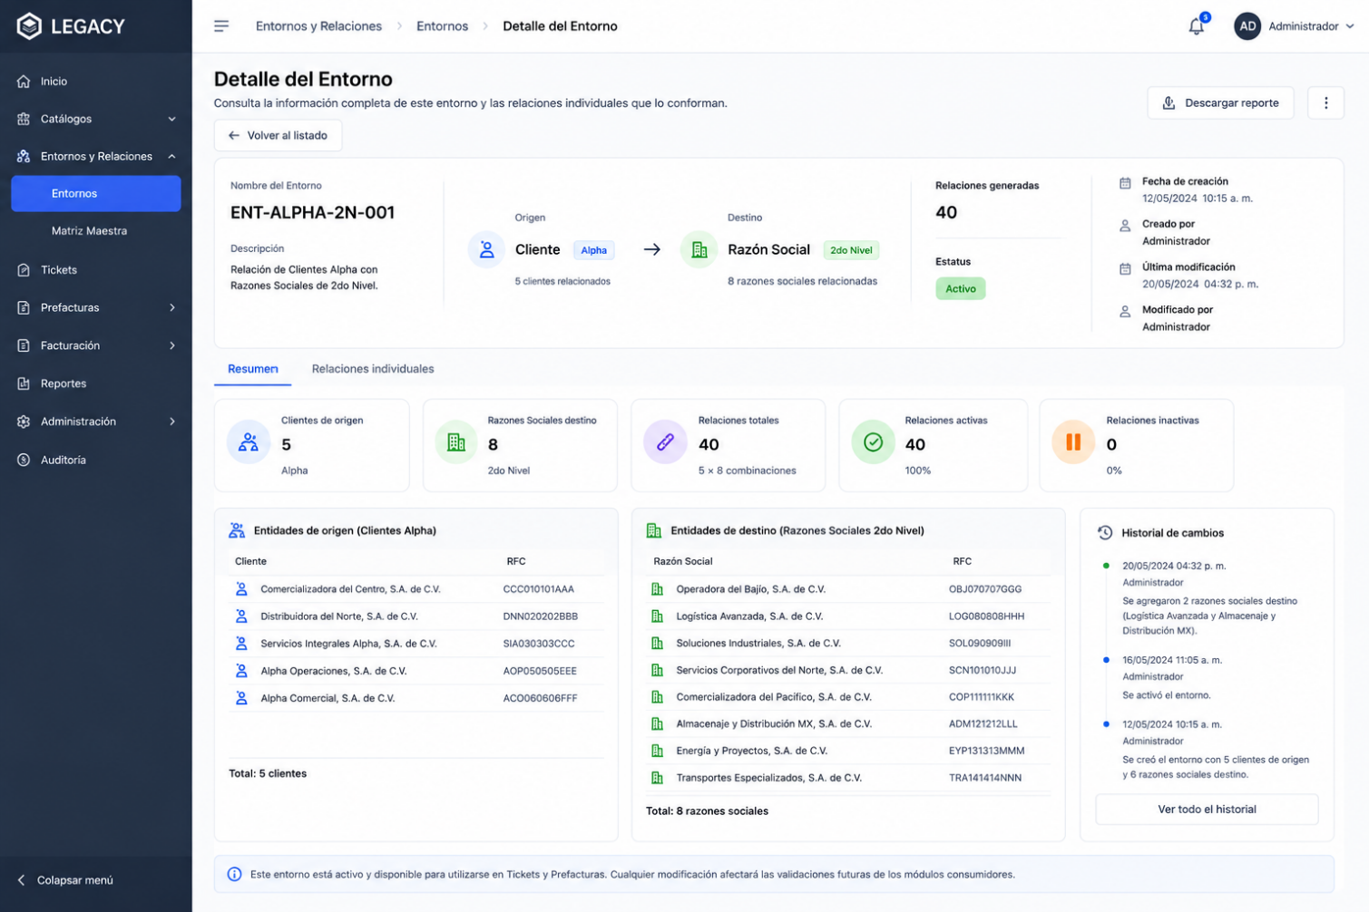
Figura 5. Pantalla — Detalle del Entorno

Descripción:
Vista de consulta de una configuración previamente creada. Permite conocer de forma consolidada el origen, destino, clasificaciones, entidades relacionadas, número total de relaciones, estatus, fecha de creación y última modificación.
La pantalla deberá permitir consultar las relaciones individuales que integran el Entorno y conservar información de trazabilidad sobre los cambios realizados. Esta vista es principalmente informativa y permite comprender cómo está constituida una relación operativa sin necesidad de ingresar al modo de edición.

Figura 6. Pantalla administrativa — Matriz Maestra de Relaciones Permitidas
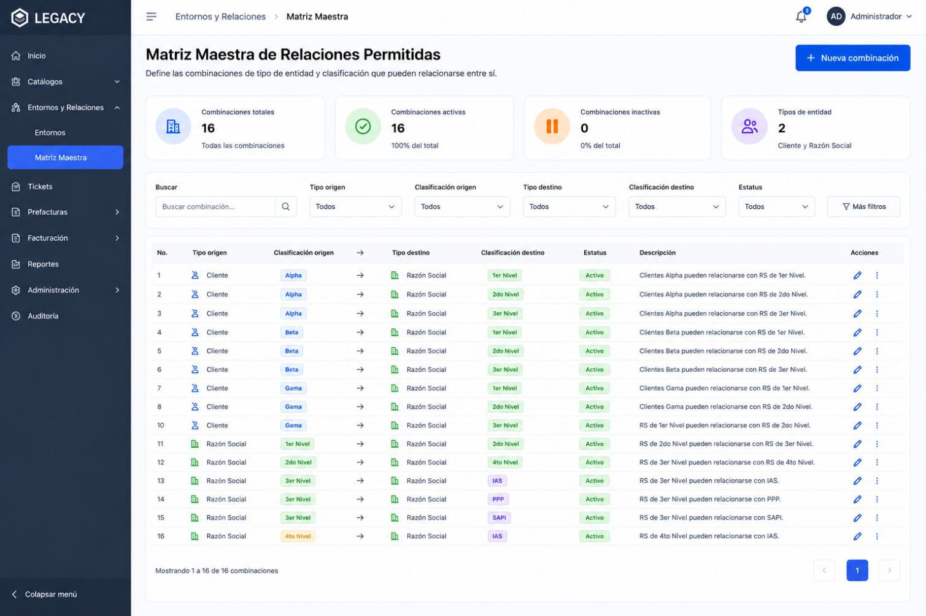
Descripción:
Vista administrativa que concentra las combinaciones estructurales autorizadas entre tipos de entidad y clasificaciones. Cada relación deberá visualizarse individualmente para facilitar su comprensión y administración; por ejemplo: Cliente Alpha → 1er Nivel, Cliente Alpha → 2do Nivel, 1er Nivel → 2do Nivel o 3er Nivel → SAPI.
Esta configuración determina qué opciones podrá mostrar LEGACY posteriormente durante la creación de un Entorno. Los usuarios con permisos específicos podrán consultar, agregar, activar o desactivar combinaciones, manteniendo trazabilidad de los cambios.
La Matriz Maestra no establece qué empresas concretas están relacionadas; únicamente define qué combinaciones estructurales están permitidas.

